**Esercitazione in preparazione all’esame**

**Classe 3 elettrici**

**Risolvi i seguenti esercizi**

Tempo: 1h.

**Esercizio uno.**

Una navicella spaziale lanciata da Huston per raggiungere la Luna segue una traiettoria parabolica. Se la traiettoria fosse rappresentata dalla seguente equazione: y= 4x2 + 3 +6x, quale sarebbe l’altezza massima raggiunta (in migliaia di m)?

**Esercizio due.**

Considera la frazione: $\frac{3x+5}{x^{2}-1}$

Quali sono i valori che la rendono uguale a zero?

Per quali valori la frazione si annulla?

**Esercizio tre.**

Policrate, tiranno di Samo, avendo chiesto a Pitagora quanti alunni avesse, ebbe questa risposta: "Meta' studia la matematica, la quarta parte studia i fenomeni della natura e la settima parte medita in silenzio, inoltre vi sono tre donne".  
Quanti erano gli allievi?

**Esercizio quattro.**

Un insieme di dati è costituito dai seguenti valori: 20,30,50,60. A questi dati ne viene aggiunto un altro e si calcola la media aritmetica ottenendo 50. Quale è il dato che è stato aggiunto?

**Esercizio cinque.**

Questo diagramma rappresenta la distribuzione degli stipendi di 20 dipendenti.

Quale è la percentuale complessiva dei dipendenti che percepiscono 900€?

**Esercizio sei.**

Un ingegnere deve calcolare la quantità di cemento che deve versare negli scavi per poter gettare le fondamenta di un edificio. La base è rappresentata dalla seguente figura. Sapendo che l’altezza dello scavo è di 6, quanti m3 sono necessari?

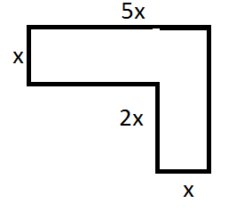

Esercizio sette.

Considera la seguente figura:

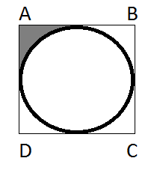Sapendo che AB misura 6, calcola l’area della parte evidenziata.

**Esercizio otto.**

Un triangolo rettangolo ha un cateto di 6cm. L’angolo adiacente misura 45° calcola il perimetro del triangolo.

**Esercizio nove.**

Il totale delle persone che entrano a far parte di una statistica è di 768. Il 25% si dichiara single, il 15% si dichiara separato, il 20% è divorziato. I restanti sono per ¼ sposati e per il resto coppie di fatto. Calcola il numero delle persone sposate.

**Esercizio dieci.**

Per pubblicare una pubblicità due giornali applicano le seguenti tariffe:

TARIFFA A: 20€ per ogni modulo rettangolare 4x5 cm +40€ per l’impianto grafico. Sconto del 10% sulle pubblicazioni successive

TARIFFA B: 25€ per ogni modulo rettangolare 4x5 cm. Sconto del 7% sull’intera spesa se si acquistano almeno 6 pubblicazioni.

Quale delle due tariffe è più conveniente se si vogliono acquistare 7 pubblicazioni?

**Esercizio undici.**

Quest’estate vuoi andare in vacanza e decidi di fare qualche preventivo. Il volo aereo è quello che incide di più. Sapendo che un volo per il Giappone costa 155.268 Yen, un volo per San Francisco costa 1.300 dollari.

Sapendo che a Tokyo una tazza di caffè del valore di 2 € costa 258,78 YEN e a Los Angeles costa 1,25 dollari, quale è il volo più conveniente?

**Esercizio dodici.**

Determinare due numeri sapendo che il maggiore supera di 8 i 3/4 del minore e che la somma di 1/5 del maggiore e dei 3/8 del minore è 10.